DIALOGUE ET VERBES

 | infinitif | participe présent | participe passé | présent
 | gagner=vinna
 | futur | imparfait | passé composé | présent
je
tu
il
nous
vous
ils
 | conditionnel | subjonctif | plusqueparfait | impératif
je
tu
il
nous
vous
ils
- han vinner
- Absalon har vunnit VM
- han vann igår
- Argentina vann mot Frankrike i rugby
- vem vinner?
- Engelsmännen vinner
- de har alltid vunnit
- vinner du?
- 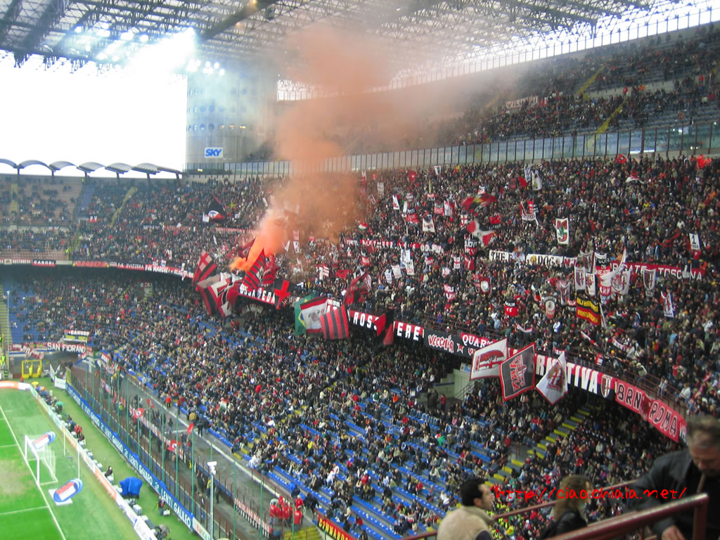jag har vunnit!
- hon vinner aldrig
- han kommer att vinna
- hon har inte vunnit

- vem vann?
- jag vill vinna
- har ni vunnit?
- de vinner
- han har blivit mästare
- han blir – han har blivit
- hon har – hon hade
- det finns – det fanns

